институт ОБЩЕСТВЕННОГО МНЕНИЯ «квалитас»


394036, г. Воронеж, пр. Революции, д. 44, к. 14
тел.: (473) 251-20-75, 251-90-75
E-mail: office@qualitas.ru
Internet: http://www.qualitas.ru
ИНН 3666065119
Расчётный счёт № 40702810613400101661 ЦЧ банк СБ РФ г. Воронеж

ЕЖЕМЕСЯЧНЫЙ БЮЛЛЕТЕНЬ
СОЦИОЛОГИЧЕСКИХ СООБЩЕНИЙ
ПО г. ВОРОНЕЖУ

№ 2019-01 (253)

При использовании информации ссылка на Институт
общественного мнения «Квалитас» обязательна.

В этом выпуске:

1 раздел: ПРОТЕСТНЫЕ НАСТРОЕНИЯ ВОРОНЕЖЦЕВ
- Как Вы думаете, насколько возможны (вероятны) сейчас в нашем городе массовые выступления населения против роста цен, падения уровня жизни?
- Вы лично допускаете или исключаете для себя возможность принять участие в каких-либо акциях протеста?

2 раздел: А ЧТО У НАС С КУЛЬТУРОЙ?
- По Вашему мнению, как изменилась ситуация в сфере культуры в нашей стране за последний год?
- Как бы Вы оценили нынешнее положение дел в сфере культуры в нашей стране?
- Вспомните, пожалуйста, что из перечисленного Вы посещали хотя бы раз за последний год?

3 раздел: СЧАСТЬЕ ЕСТЬ, ЕГО НЕ МОЖЕТ НЕ БЫТЬ
- Счастливы ли Вы?
- А теперь оцените, пожалуйста, насколько Вы сегодня счастливы?
- А как бы Вы ответили на этот вопрос 5 лет назад – насколько Вы были счастливы тогда?
- Как Вам кажется, большинство окружающих Вас людей счастливы или нет?
- Как Вы думаете, от чего в первую очередь зависит, счастлив человек или нет: от его самоощущения или от внешних обстоятельств?
- В каком возрасте Вы чувствовали себя наиболее счастливым человеком?

4 раздел: ЛИДЕРЫ ЗРИТЕЛЬСКИХ И ЧИТАТЕЛЬСКИХ
СИМПАТИЙ МИНУВШЕГО ГОДА
- Назовите, пожалуйста, самую интересную, на Ваш взгляд, центральную газету 2018 года.
- Назовите, пожалуйста, самую интересную, на Ваш взгляд, местную газету 2018 года.
- Назовите, пожалуйста, лучшую телепередачу центрального ТВ 2018 года.
- Назовите, пожалуйста, лучшую телепередачу местного ТВ 2018 года.
- Назовите, пожалуйста, самый интересный, на Ваш взгляд, местный интернет-портал (сайт) 2018 года.
- Назовите, пожалуйста, самую интересную, на Ваш взгляд, радиостанцию 2018 года.
- Назовите, пожалуйста, самый интересный кинофильм 2018 года.

Редколлегия:

Н.А. Романович (главный редактор)
Ю.В. Митрофанов (редактор)
Ю.А. Дедова (руководитель полевого исследования)
Разделы 1, 2, 3:
– опрос проведен 16 – 17 января 2019 г., опрошено 606 человек;
– метод: телефонное интервью;
– выборка репрезентативна для населения г. Воронежа старше 18 лет по полу и возрасту.

Раздел 4:
– опрос проведен 18 декабря 2018г. – 17 января 2019 г., опрошено 1808 человек;
– метод: телефонное интервью;
– выборка репрезентативна для населения г. Воронежа старше 18 лет по полу и возрасту.

ИНСТИТУТ ОБЩЕСТВЕННОГО МНЕНИЯ «квалитас». тел.: (473) 251-90-75, 251-20-75

Опрос проведён ИОМ "Квалитас" 16 – 17 января 2019 года методом телефонного интервью.
Выборка репрезентативна для населения г. Воронежа старше 18 лет по полу и возрасту.
Опрошено 606 человек.

1 раздел: ПРОТЕСТНЫЕ НАСТРОЕНИЯ ВОРОНЕЖЦЕВ

КАК ВЫ ДУМАЕТЕ, НАСКОЛЬКО ВОЗМОЖНЫ (ВЕРОЯТНЫ) СЕЙЧАС В НАШЕМ ГОРОДЕ МАССОВЫЕ ВЫСТУПЛЕНИЯ НАСЕЛЕНИЯ ПРОТИВ РОСТА ЦЕН, ПАДЕНИЯ УРОВНЯ ЖИЗНИ?
Таблица 1
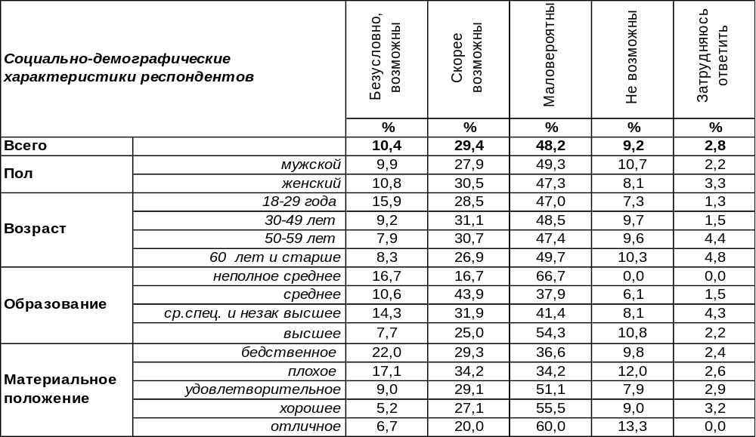
(Примечание: распределение ответов респондентов по строке составляет 100%)
Около 40% воронежцев подтвердили возможность массовых выступлений населения против роста цен, падения уровня жизни. Среди людей с бедственным материальным положением этот показатель возрастает до 51%.
В то же время большинство воронежцев (57%) считают подобные выступления маловероятными. Среди пожилых людей число сторонников этого мнения возрастает до 60%. По мере повышения уровня дохода этот показатель увеличивается до 74%.
Сравним ответы воронежцев на этот вопрос за последние годы.

Как Вы думаете, насколько возможны сейчас в Вашем городе массовые выступления
населения против роста цен, падения уровня жизни?

Показатель вероятности массовых выступлений населения постепенно растет. За пять последних лет он вырос с 28% до 40%. Но ему еще далеко до своего максимального значения, которое было достигнуто в 2009 году – 71%.
ИНСТИТУТ ОБЩЕСТВЕННОГО МНЕНИЯ «квалитас». тел.: (473) 251-90-75, 251-20-75
Опрос проведён ИОМ "Квалитас" 16 – 17 января 2019 года методом телефонного интервью.
Выборка репрезентативна для населения г. Воронежа старше 18 лет по полу и возрасту.
Опрошено 606 человек.

ВЫ ЛИЧНО ДОПУСКАЕТЕ ИЛИ ИСКЛЮЧАЕТЕ ДЛЯ СЕБЯ ВОЗМОЖНОСТЬ ПРИНЯТЬ УЧАСТИЕ В КАКИХ-ЛИБО АКЦИЯХ ПРОТЕСТА?
Таблица 2
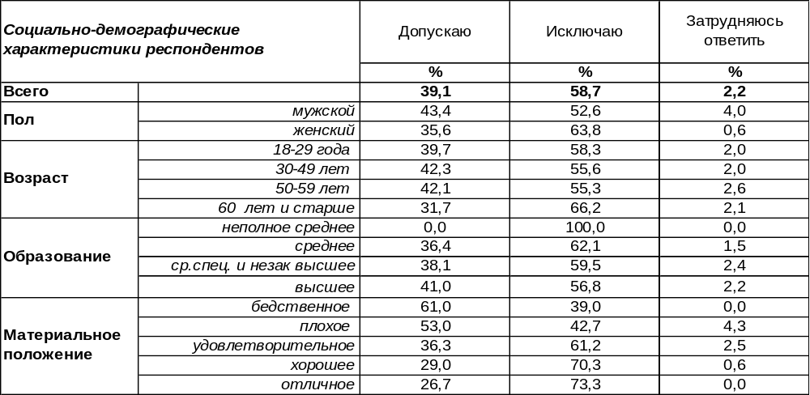
(Примечание: распределение ответов респондентов по строке составляет 100%)
Большинство воронежцев (59%) исключают для себя возможность принять участие в каких-либо акциях протеста. Среди пожилых людей это число возрастает до 66%, среди самых богатых – до 73%. Наиболее мирно настроены жители Советского (63%) и Центрального (66%) районов города.
Однако 39% горожан допускают возможность принять личное участие в акциях протеста. Скорее так поступят люди среднего возраста с высшим образованием. По мере снижения планки дохода число воинственно настроенных граждан увеличивается от 27% среди богачей до 61% среди бедняков. Наиболее силен дух протеста в Железнодорожном, Левобережном и Коминтерновском районах города.
Сравним показатели прошлых лет.

Вы лично допускаете или исключаете для себя возможность принять участие
в каких-либо акциях протеста?

Согласно результатам опросов, 2012 год был пиком нагнетания протестного настроения в обществе – 40% воронежцев готовы были выплеснуть на улицу свой «возмущенный разум». Следует отметить, что сегодняшний показатель готовности протестовать подобрался близко к значению 2012 года. По отношению к прошлому году он «подпрыгнул» на 10%.
ИНСТИТУТ ОБЩЕСТВЕННОГО МНЕНИЯ «квалитас». Тел.: (473) 251-90-75, 251-20-75
Опрос проведён ИОМ "Квалитас" 16 – 17 января 2019 года методом телефонного интервью.
Выборка репрезентативна для населения г. Воронежа старше 18 лет по полу и возрасту.
Опрошено 1808 человек.

2 раздел: А ЧТО У НАС С КУЛЬТУРОЙ?

По Вашему мнению, как изменилась ситуация в сфере культуры в нашей стране за последний год?
Таблица 3
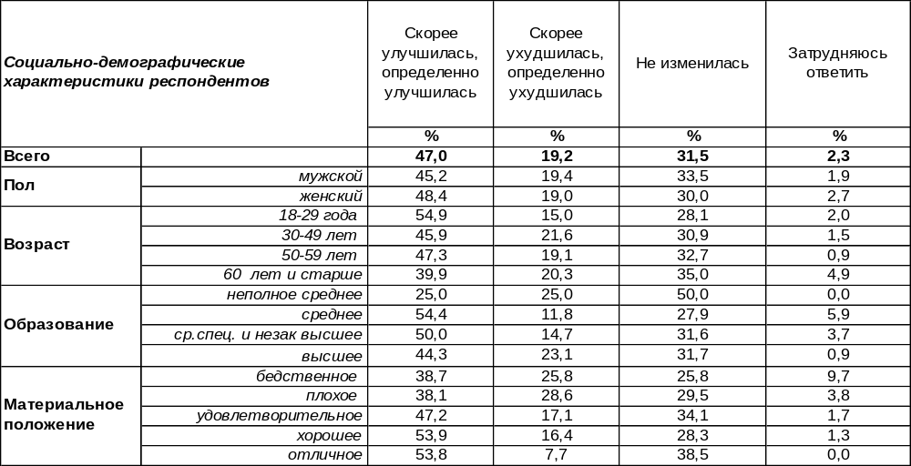(Примечание: распределение ответов респондентов по строке составляет 100%)
Самый популярный ответ – ситуация в сфере культуры в нашей стране улучшилась за последний год. Такой ответ дал почти каждый второй опрошенный (47%). При этом молодые люди (55%) так отвечали чаще пожилых (40%). Второй по популярности ответ - ситуация не изменилась. Так считает почти каждый третий житель города (32%). На последнем месте по популярности – мнение, что ситуация ухудшилась (19%). Число подобных ответов возрастает по мере ухудшения материального положения респондентов с 8% до 29%.
Сравним мнение воронежцев и россиян в целом. Всероссийский опрос проведен ВЦИОМ в ноябре 2018 года, опрошено 1600 жителей городов и сел РФ (http://www.wciom.ru).

По Вашему мнению, как изменилась ситуация в сфере культуры
в нашей стране за последний год?

Россияне в целом пессимистичнее, чем воронежцы, оценивают произошедшие изменения. Если среди воронежцев преобладают позитивные оценки (47%), то среди прочих жителей России на первое место выходят нейтральные (36%).
ИНСТИТУТ ОБЩЕСТВЕННОГО МНЕНИЯ «квалитас». тел.: (473) 251-90-75, 251-20-75
Опрос проведён ИОМ "Квалитас" 16 – 17 января 2019 года методом телефонного интервью.
Выборка репрезентативна для населения г. Воронежа старше 18 лет по полу и возрасту.
Опрошено 606 человек.

Как бы Вы оценили нынешнее положение дел в сфере культуры в нашей стране?
Таблица 4
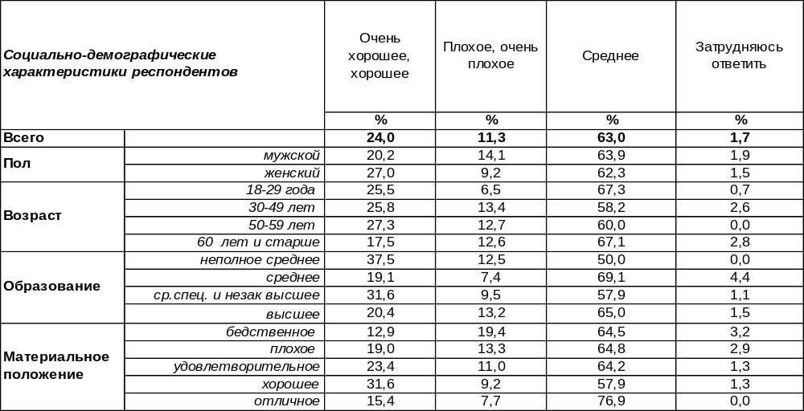(Примечание: распределение ответов респондентов по строке составляет 100%)
Чаще всего воронежцы оценивали нынешнее положение дел в сфере культуры в нашей стране как среднее (63%). Иными словами, не рассвет, но и не закат… В то же время почти каждый четвёртый опрошенный (24%) убежден, что с культурой в России нынче все хорошо. Эта убежденность возрастает по мере улучшения материального положения опрошенных (с 13% среди самых бедных до 32% среди людей с хорошим уровнем дохода). Среди учащихся и студентов воронежских вузов число положительных оценок культурной сферы возрастает до 38%. Лишь 11% респондентов считают, что в России с культурой дело обстоит плохо. Негативные оценки умножаются с 8% до 19% по мере снижения уровня дохода.
А как оценивают положение дел в сфере культуры прочие россияне? Всероссийский опрос проведен в ноябре 2018 года, опрошено 1600 респондентов (http://www.wciom.ru).
.
Как бы Вы оценили нынешнее положение дел в сфере культуры в нашей стране?

Следует заметить, что оценки воронежцев и россиян в целом в значительной степени совпадают. По крайней мере, приоритеты расставлены в той же последовательности.
ИНСТИТУТ ОБЩЕСТВЕННОГО МНЕНИЯ «квалитас». тел.: (473) 251-90-75, 251-20-75
Опрос проведён ИОМ "Квалитас" 16 – 17 января 2019 года методом телефонного интервью.
Выборка репрезентативна для населения г. Воронежа старше 18 лет по полу и возрасту.
Опрошено 606 человек.

Вспомните, пожалуйста, что из перечисленного Вы посещали хотя бы раз за последний год?
Таблица 5 (окончание на следующей странице)
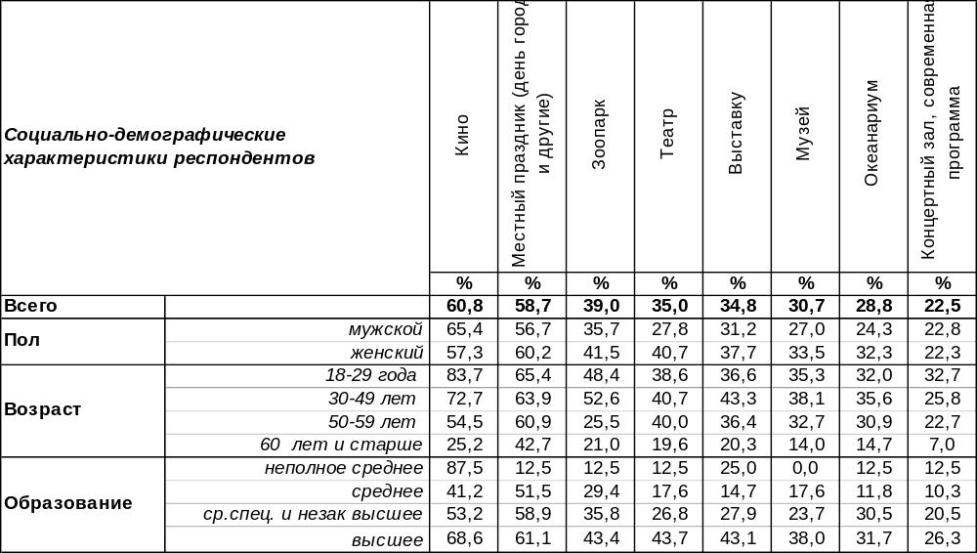
(Примечание: ввиду того что на вопрос допускалось несколько вариантов ответа,
распределение ответов респондентов по строке превышает 100%)

Чаще всего воронежцы в течение последнего года посещали кинотеатры (61%). Этот показатель в значительной степени коррелирует с возрастом и доходом горожан. По мере роста уровня дохода число посещений кинотеатров возрастает от 32% до 85%. Не менее впечатляет корреляция с возрастом респондентов. Если среди пожилых людей решались на поход в кино только 25% опрошенных, то среди юных горожан – 84%!
На втором месте по посещаемости – городские праздники, здесь тоже бывает большинство горожан (59%). Подобные мероприятия привлекательны прежде всего для молодежи (65%) и для родителей с малолетними детьми (64%). Если в кино чаще всего можно встретить холостых горожан (80%), то на шумные городские праздники разведенные пары приходят чаще (69%), чем состоящие в браке (58%).
Зоопарк в Воронеже занимает третье место по посещаемости (39%). Конечно, это в основном родители с детьми до 16 лет (63%), чаще женщины, чем мужчины. Жители Левобережного района города Воронежа чаще других (51%) территориально имеют возможность посещать зоопарк, чем, например, жители Центрального района (33%).
Затем следуют театры (35%) и выставки (35%). Среди посетителей этих мест везде преобладают женщины, особенно это касается театров: 41% женщин и 21% мужчин. Чем выше уровень дохода респондентов, тем чаще они посещают театры и выставки. Наиболее активные посетители театров и выставок – респонденты в гражданском браке. Они активнее прочих посещают и музеи (47%), тогда как в среднем по Воронежу в прошлом году их посетили только 31% опрошенных. Чем выше образование респондентов, тем более их привлекают музейные экспонаты (от 0% с неполным средним до 38% с высшим образованием). Океанариум в прошедшем году посетили 29% воронежцев. Чаще всего здесь бывают респонденты с маленькими детьми (40%).
Концерты современной музыки (23%) оказались заманчивее музыки классической (16%), при этом среди молодежи в концертных залах с современной программой побывал каждый третий.

ИНСТИТУТ ОБЩЕСТВЕННОГО МНЕНИЯ «квалитас». тел.: (473) 251-90-75, 251-20-75
Опрос проведён ИОМ "Квалитас" 16 – 17 января 2019 года методом телефонного интервью.
Выборка репрезентативна для населения г. Воронежа старше 18 лет по полу и возрасту.
Опрошено 606 человек.

Вспомните, пожалуйста, что из перечисленного Вы посещали хотя бы раз за последний год?
Окончание Таблицы 5
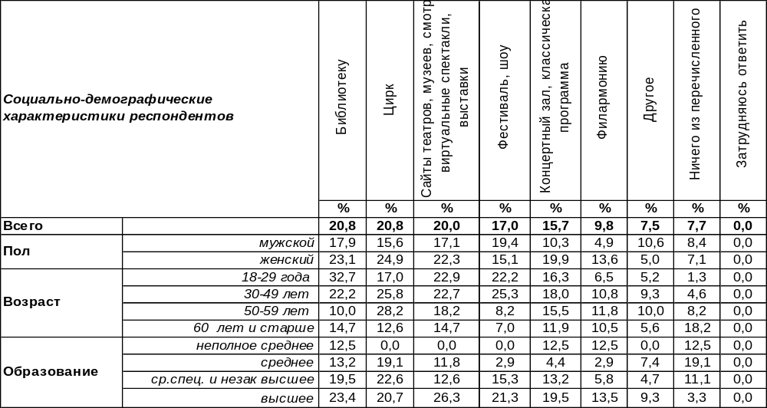
Библиотеки и цирк привлекли разный контингент, хотя и равное количество посетителей (по 21%). В библиотеках проводили время в основном студенты (69%), а в цирк, как и следовало ожидать, ходили родители с детьми (33%). Фестивали и шоу посетили 17% опрошенных. На последнем месте по посещаемости оказалась филармония, хотя каждый десятый житель города все же успел там побывать в течение года – женщины там встречались в три раза чаще, чем мужчины. А некоторые приспособились, не выходя из дома смотреть виртуальные спектакли, знакомиться с выставками и музейными редкостями, посещая соответствующие сайты в Интернете (20%).
Среди прочих мест, которые посещали воронежцы, были названы спортивные соревнования, парки, церкви, заповедник, каток, бассейн, фольклорное место Ломы, детские праздники и др. Кроме того, граждане выезжали на различные экскурсии, на рыбалку, на природу, принимали участие в туристических походах, в мероприятии «велоночь», – все подобные ответы собраны в графе «другое».
Сравним ответы воронежцев и общероссийские показатели. Всероссийский опрос проведен в ноябре 2018 года, опрошено 1600 респондентов (http://www.wciom.ru).

Вспомните, пожалуйста, что из перечисленного Вы посещали хотя бы раз за последний год?
 | День города и др. | Кино | Зоопарк | Музей | Театр | Океанариум | Современ. концерт | Выставка | Библиотека | Фестиваль, шоу | Цирк | Классичес. концерт | Сайты театров и пр. | Филармония
Воронеж | 59% | 61% | 39% | 31% | 35% | 29% | 23% | 35% | 21% | 17% | 21% | 16% | 20% | 10%
Россия | 48% | 41% | 18% | 24% | 27% | 9% | 17% | 16% | 18% | 10% | 13% | 11% | - | 8%
Если у воронежцев первые пять наиболее популярных мест имеют такую последовательность: кино, городские уличные праздники, зоопарк, театр, выставка, то у россиян в целом иные приоритеты. На первом месте – день города, затем – кино, театр, музей, зоопарк или библиотека. Забавно, что посещаемость библиотек совпала в Воронеже с посещаемостью цирка, а в стране – с посещаемостью зоопарка. В любом случае, воронежцы по всем показателям выглядят более активными, чем россияне в целом. Сельские жители, которые входят в общероссийскую выборку зачастую просто не имеют возможности посещать все эти перечисленные мероприятия и объекты культуры.
ИНСТИТУТ ОБЩЕСТВЕННОГО МНЕНИЯ «квалитас». тел.: (473) 251-90-75, 251-20-75
Опрос проведён ИОМ "Квалитас" 16 – 17 января 2019 года методом телефонного интервью.
Выборка репрезентативна для населения г. Воронежа старше 18 лет по полу и возрасту.
Опрошено 606 человек.

3 раздел: СЧАСТЬЕ ЕСТЬ, ЕГО НЕ МОЖЕТ НЕ БЫТЬ

СЧАСТЛИВЫ ЛИ ВЫ?
Таблица 6
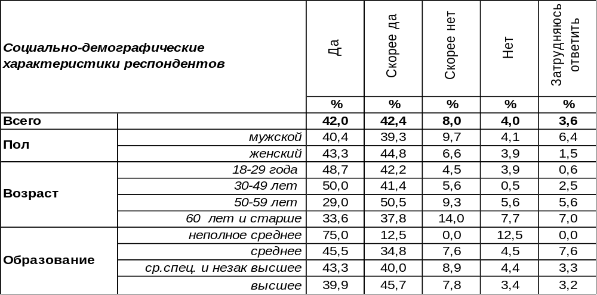
(Примечание: распределение ответов респондентов по строке составляет 100%)
Можно ли назвать Воронеж городом счастливых людей? Пожалуй, да! В целом 84% воронежцев засвидетельствовали, что они счастливые люди. В той или иной степени несчастных людей в городе оказалось только 12%. Чувство счастья не зависит от возраста и от уровня образования. Женщины чаще ощущают себя счастливыми (88%), чем мужчины (80%). Возможно, потому что они чаще востребованы в повседневной жизни, иначе говоря, просто кому-то нужны…
Можно уверенно утверждать, что счастье не в деньгах, потому что среди самых бедных горожан 61% опрошенных назвали себя счастливыми. Но все же деньги не мешают счастью, поскольку по мере роста уровня дохода количество счастливых людей возрастает до 100% среди самых богатых. И, напротив, число несчастных множится по мере оскудения благосостояния респондентов. Если среди людей с хорошим материальным положением только 5% несчастливых, то среди тех, кому денег не хватает на квартплату, это число возрастает до 33%.
Счастье во многом зависит от семейного положения респондентов. Максимальное число счастливых наблюдается среди женатых и замужних горожан – 89%. На втором месте – холостые, ещё не успевшие побывать в браке (87%). Люди, состоящие в гражданском браке, уже менее счастливы – 81%. Количество счастливых резко падает среди разведенных (69%) и вдовых (67%) горожан.
Воронежцы уже не первый раз отвечают на этот вопрос. Что изменилось за последние годы?

Счастливы ли Вы?

Число счастливых людей в Воронеже продолжает расти. С 2000 года оно выросло с 48% до 84%. Число несчастных, напротив, уменьшается. За тот же период оно уменьшилось с 40% до 12%.
ИНСТИТУТ ОБЩЕСТВЕННОГО МНЕНИЯ «квалитас». тел.: (473) 251-90-75, 251-20-75
Опрос проведён ИОМ "Квалитас" 16 – 17 января 2019 года методом телефонного интервью.
Выборка репрезентативна для населения г. Воронежа старше 18 лет по полу и возрасту.
Опрошено 606 человек.

А теперь оцените, пожалуйста, насколько вы сегодня счастливы? Дайте ответ по шкале от 0 до 10, где 0 означает «совсем не счастлив(-а)», а 10 – «очень счастлив(-а)».
Таблица 7
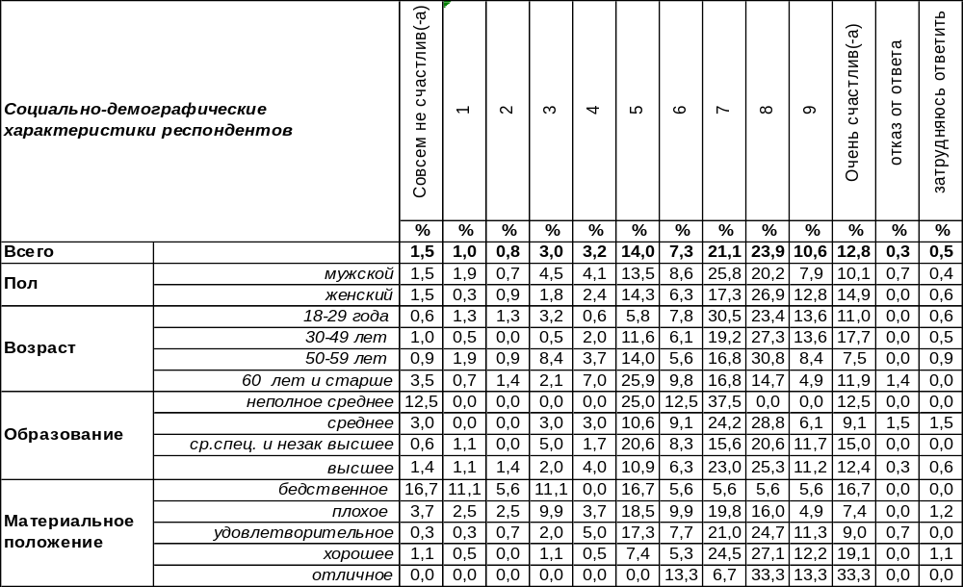(Примечание: распределение ответов респондентов по строке составляет 100%)
Уровень счастья измерить невозможно, с этим спорить трудно. Но все же, если бы был изобретен некий «счастьеметр», то у воронежцев чаще всего выпадали бы показатели 7 (21%) или 8 (24%) баллов по десятибалльной шкале. Что в целом очень неплохо. При этом каждый десятый находится почти на вершине счастья (9 баллов из 10). А ещё 13% респондентов сегодня счастливы абсолютно, без всяких оговорок (10 баллов из 10)! Кто же эти счастливчики? Трудно сказать, поскольку уровень счастья не зависит от возраста и образования горожан и лишь слегка коррелируется с материальным положением.
Десять лет назад мы спросили у жителей Воронежа: «Какова причина вашего счастья?» [Бюллетень 2009-01]. Тогда мы узнали, что ощущение счастья в первую очередь связано с взаимопониманием и благополучием в семейной жизни (38% счастливых респондентов засвидетельствовали, что у них хорошая семья), а ещё 23% - что у них хорошие дети/внуки. В целом 61% опрошенных именно в семейных отношениях видели причину своего счастья. Хорошая работа как причина счастья стояла лишь на втором месте после семьи - 20%. Третье основание для счастья – это здоровье близких (10%) и личное здоровье (9%).
Лишь около 2% воронежцев сегодня пожаловались, что они совсем несчастливы . Обращает на себя внимание, что среди самых бедных таких насчитывается 6%, а среди самых богатых – 7%. Словом, тот, кто в богатстве видит гарантию счастья, глубоко ошибается… Судя по ответам респондентов, счастье зависит не столько от количества денег, сколько от качества человеческих взаимоотношений…
Все познается в сравнении. Поэтому мы решили подсчитать средний бал счастья воронежцев и сравнить его с общероссийским. Всероссийский опрос проведен ФОМ в октябре 2018 года, опрошено 1500 респондентов в 53 субъектах РФ. По результатам этого опроса, средний «уровень счастья» в целом по стране по десятибалльной шкале составляет 6,5 баллов. А среди воронежцев этот показатель чуть выше – 7,1 балла. Выходит, что наши земляки ощущают себя более счастливыми, чем прочие жители страны.
ИНСТИТУТ ОБЩЕСТВЕННОГО МНЕНИЯ «квалитас». тел.: (473) 251-90-75, 251-20-75
Опрос проведён ИОМ "Квалитас" 16 – 17 января 2019 года методом телефонного интервью.
Выборка репрезентативна для населения г. Воронежа старше 18 лет по полу и возрасту.
Опрошено 606 человек.

А как бы вы ответили на этот вопрос 5 лет назад – насколько вы были счастливы тогда? Дайте ответ по шкале от 0 до 10, где 0 означает «совсем не счастлив(-а)», а 10 – «очень счастлив(-а)».
Таблица 8
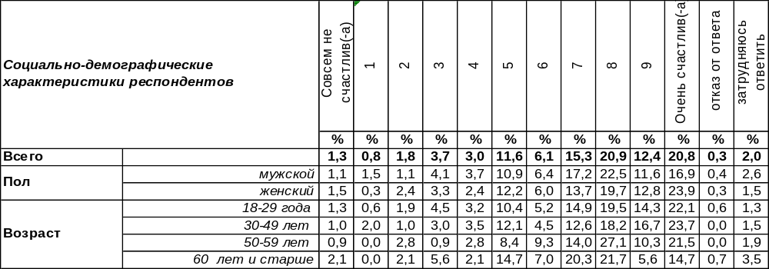(Примечание: распределение ответов респондентов по строке составляет 100%)
Ответы воронежцев на этот вопрос, если мы сравним их с ответами на предыдущий, помогают выявить динамику счастья горожан. Конечно, это субъективные оценки, они в значительной степени свидетельствуют о том, в какой степени люди готовы идеализировать свое прошлое. Как писал А.С.Пушкин: «Все мгновенно, все пройдет; что пройдет, то будет мило».

Насколько Вы счастливы?

 | Совсем не счастлив (-а) | 1 | 2 | 3 | 4 | 5 | 6 | 7 | 8 | 9 | Очень счастлив(-а) | отказ от ответа | затрудняюсь ответить
 | % | % | % | % | % | % | % | % | % | % | % | % | %
Пять лет назад | 1 | 1 | 2 | 4 | 3 | 12 | 6 | 15 | 21 | 14 | 21 | 0,3 | 2
Сегодня | 2 | 1 | 1 | 3 | 3 | 14 | 7 | 21 | 24 | 11 | 13 | 0,3 | 1

И действительно, прошедшее зачастую представляется очень милым в тумане сладких воспоминаний. Если сегодня абсолютно счастливы только 13% воронежцев, то пять лет назад, по заверениям горожан, это число было существенно больше – 21%.
Но есть и другая категория граждан, которые сегодня более счастливы, чем пять лет назад в силу объективных причин (встретили любимого человека, женились, родили ребенка)…. А в целом динамика счастья дает схожие картины сегодня и пять лет назад.
Средний уровень счастья пятилетней давности для воронежцев равен 7,3 баллов. В то же время для россиян в целом средний бал минувшего пять лет назад счастья составляет 6,7 баллов. Всероссийский опрос проведен ФОМ в октябре 2018 года, опрошено 1500 респондентов в 53 субъектах РФ. В итоге можно сделать, по меньшей мере, два вывода. Во-первых, воронежцам не только настоящее, но и свое прошлое представляется более счастливым, чем прочим гражданам страны. Во-вторых, как воронежцам, так и остальным соотечественникам, минувшие годы кажутся более сладкими, чем настоящие. Как же прав был Пушкин!
ИНСТИТУТ ОБЩЕСТВЕННОГО МНЕНИЯ «квалитас». тел.: (473) 251-90-75, 251-20-75
Опрос проведён ИОМ "Квалитас" 16 – 17 января 2019 года методом телефонного интервью.
Выборка репрезентативна для населения г. Воронежа старше 18 лет по полу и возрасту.
Опрошено 606 человек.

Как вам кажется, большинство окружающих вас людей счастливы или нет?
Таблица 9
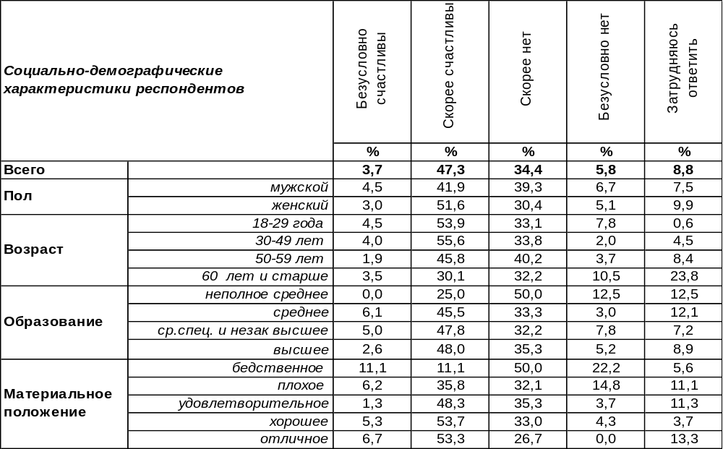
(Примечание: распределение ответов респондентов по строке составляет 100%)
Большинство воронежцев (51%) считает окружающих людей счастливыми. Кто смотрит на мир через розовые очки? Воронежские учащиеся и студенты в подавляющем большинстве (70%) убеждены, что их окружают счастливые люди. Возможно, они и правы, поскольку их окружают такие же учащиеся и студенты – члены их молодежного коллектива.
В то же время 40% жителей города подозревают, что окружающие их люди в той или иной степени несчастны. Через черные очки смотрят на мир прежде всего люди с бедственным материальным положением. Среди них 72% считают прочих людей несчастливыми.
Сравним ответы воронежцев и россиян в целом. Всероссийский опрос проведен ФОМ в октябре 2018 года, опрошено 1500 респондентов в 53 субъектах РФ.

Как Вам кажется, большинство окружающих Вас людей счастливы или нет?

Россияне чаще затруднялись с ответом, чем воронежцы, поэтому оба содержательных ответа у них меньше по значению.
ИНСТИТУТ ОБЩЕСТВЕННОГО МНЕНИЯ «квалитас». тел.: (473) 251-90-75, 251-20-75
Опрос проведён ИОМ "Квалитас" 16 – 17 января 2019 года методом телефонного интервью.
Выборка репрезентативна для населения г. Воронежа старше 18 лет по полу и возрасту.
Опрошено 606 человек.

Как вы думаете, от чего в первую очередь зависит, счастлив человек или нет: от его самоощущения или от внешних обстоятельств?
Таблица 10
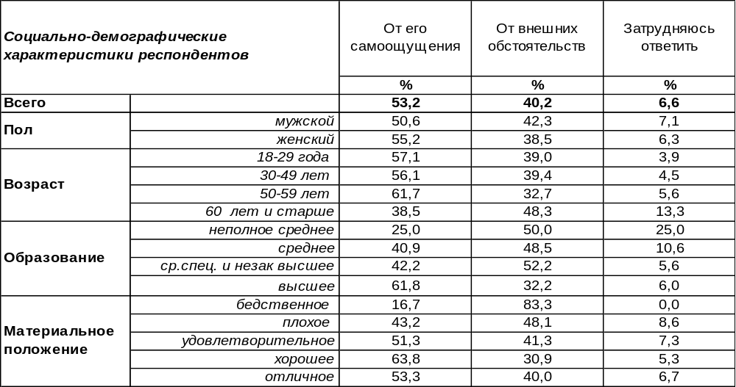
(Примечание: распределение ответов респондентов по строке составляет 100%)
Один из респондентов даже посетовал по этому поводу: «все есть, но счастья нет». Ведь бывает и так. Известна мудрость: «Хочешь быть счастливым – будь им!». Некоторые люди следуют этому правилу и счастливы просто так, потому что живут. Согласно результатам наших прошлых опросов, каждый десятый житель Воронежа именно так и поступает [Бюллетень 2003-04].
Счастье – это состояние души, которое не зависит от внешних атрибутов: так считают большинство воронежцев (53%). Чем выше уровень образования горожан, тем чаще они с этим согласны (от 25% с неполным средним до 62% с высшим).
В то же время 40% жителей города снимают с себя ответственность за состояние своей души и перекладывают её на внешние обстоятельства. Чаще других так поступают малообразованные (83%) и пожилые люди (48%).
Сравним ответы воронежцев с мнением россиян в целом. Всероссийский опрос проведен ФОМ в октябре 2018 года, опрошено 1500 респондентов в 53 субъектах РФ.

Как Вы думаете, от чего в первую очередь зависит, счастлив человек или нет:
от его самоощущения или от внешних обстоятельств?

Оказываются, представления об источниках счастья среди жителей страны в целом и воронежцев в частности мало чем отличаются. Во всероссийском опросе, как правило, больше затрудняющихся с ответом, но отличия в любом случае не выходят за рамки статистической погрешности.
ИНСТИТУТ ОБЩЕСТВЕННОГО МНЕНИЯ «квалитас». тел.: (473) 251-90-75, 251-20-75
Опрос проведён ИОМ "Квалитас" 16 – 17 января 2019 года методом телефонного интервью.
Выборка репрезентативна для населения г. Воронежа старше 18 лет по полу и возрасту.
Опрошено 606 человек.

В каком возрасте вы чувствовали себя наиболее счастливым человеком?
Таблица 11
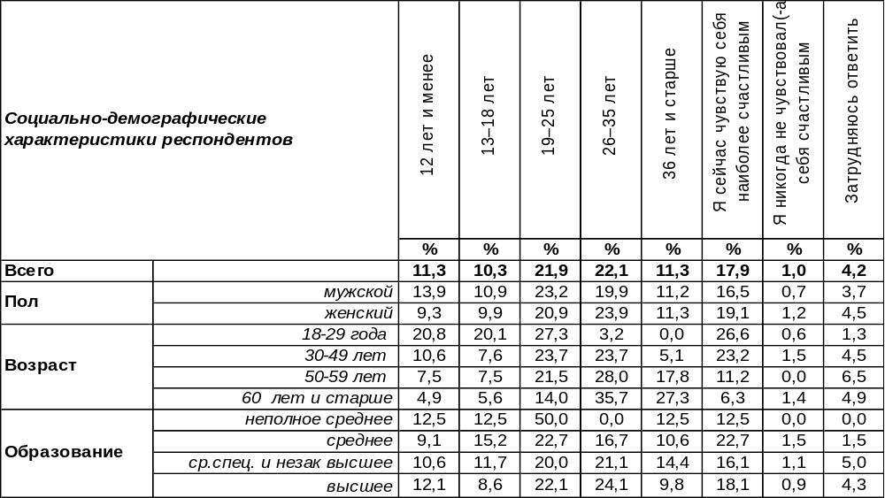
(Примечание: распределение ответов респондентов по строке составляет 100%)
Есть ли такой возраст, когда всякий человек преимущественно счастлив? Ответы воронежцев показывают, что лет до 18 волны счастья окатывают приблизительно каждого десятого взрослеющего подростка. Подростковый возраст и начало юности более или менее стабильны в этих самоощущениях, как стабилен морской прибой. Затем гребень волны счастья подхватывает человека в 19-25 лет, и несет его вплоть до 35 лет, одаривая счастьем около четверти попавших в водоворот. А затем – как получится… Кого-то разбивает о скалы, кого-то бросает на берег, а кого-то увлекает дальше в море… После 36 лет опять только каждый десятый продолжает купаться в волнах счастья…Но есть такие люди (18%), которые не вспоминают о счастливых днях, а проживают нынешнее время как самое счастливое! Чаще всего здесь и сейчас чувствуют себя счастливыми молодые люди (27%). А некоторые (правда, их совсем немного – 1%), напротив, даже не намочили ноги в разлитом во вселенной море счастья, потому что никогда не чувствовали себя счастливыми…...
Фонд «Общественное мнение» в октябре 2018 года тоже озадачил россиян этим же вопросом (было опрошено 1500 респондентов в 53 субъектах РФ).

В каком возрасте Вы чувствовали себя наиболее счастливым человеком?

В среднем по России самый счастливый возраст приходится на 19-25 лет (21%). Перед этим периодом – ступенчатый подъем счастья, а после – постепенный спад… Выходит, что самая счастливая пора в жизни большинства людей – это юность. И это даже не теорема, которую нужно доказывать, а аксиома, которая не требует доказательств…
ИНСТИТУТ ОБЩЕСТВЕННОГО МНЕНИЯ «квалитас». тел.: (473) 251-90-75, 251-20-75
Опрос проведён ИОМ "Квалитас" 18 дек. 2018г. – 17 янв. 2019 г. методом телефонного интервью.
Выборка репрезентативна для населения г. Воронежа старше 18 лет по полу и возрасту.
Опрошено 1808 человек.

4 раздел: ЛИДЕРЫ ЗРИТЕЛЬСКИХ И ЧИТАТЕЛЬСКИХ СИМПАТИЙ МИНУВШЕГО ГОДА
Вот уже в девятнадцатый раз Институт общественного мнения «Квалитас» в январе публикует результаты опроса воронежцев относительно лидеров зрительских и читательских симпатий. Этот проект способствует выявлению полюбившихся народу печатных СМИ, телепрограмм, фильмов-однодневок и фильмов, которые зрители готовы смотреть из года в год.
Как мы уже отмечали, официальные данные о тиражах печатных изданий, рейтингах телепередач или кассовых сборах в кинотеатрах не вполне отражают реальную картину распределения зрительских и читательских симпатий. Дело в том, что возникает проблема выбора между ценой и качеством. Не все граждане могут приобрести то, что им действительно нравится, финансовые соображения зачастую вынуждают их отказываться от привычных и любимых изданий. По финансовым показателям выпадают из числа популярных программы платных каналов, да и проблема устаревших телевизионных приемников, принимающих от силы 5-6 каналов, связана с материальным достатком их владельцев.
Данный проект позволяет воронежцам выявить наиболее интересную газету, телепередачу или кинофильм независимо от того, имеют ли они возможность быть регулярными потребителями того или иного информационного продукта.
Вопросы респондентам о читательских и зрительских предпочтениях задавались в открытой форме, то есть без подсказок вариантов ответов (наименований газет, телевизионных передач и кинофильмов).
Все итоговые результаты округлены до целых чисел в процентном выражении. В таблицах печатные издания ранжированы по фактическим показателям.

НАЗОВИТЕ, ПОЖАЛУЙСТА, САМУЮ ИНТЕРЕСНУЮ, НА ВАШ ВЗГЛЯД, ЦЕНТРАЛЬНУЮ

ГАЗЕТУ 2018 ГОДА
На сегодняшний день 59% воронежцев заявили, что не читают федеральные издания. Год назад этот показатель равнялся 54%, а еще годом ранее 51%. Еще 16% респондентов затруднились дать ответ на поставленный вопрос.
В ходе опроса всего было названо 18 федеральных изданий, при этом пять из них были названы всего по одному разу. Год назад нашими респондентами были упомянуты 25 центральных газет.
На суд читателей Бюллетеня представляем первую десятку лидеров печатных изданий за последние 10 лет.
№ | Издание | 2008 г. | 2009 г. | 2010 г. | 2011 г. | 2012 г. | 2013 г. | 2014 г. | 2015 г. | 2016 г. | 2017 г. | 2018 г.
1 | Комсомольская  правда | 16 | 28 | 19 | 14 | 20 | 12 | 17 | 11 | 11 | 10 | 8
2 | Аргументы  и факты | 13 | 11 | 8 | 7 | 9 | 14 | 16 | 7 | 7 | 6 | 6
3 | Российская  газета | 3 | 4 | 4 | 5 | 6 | 4 | 5 | 5 | 6 | 3 | 3
4 | Известия | 1 | 1 | <1 | <1 | <1 | 1 | <1 | 1 | <1 | 2 | 1
5-7 | Новая газета | - | - | - | <1 | - | - | <1 | - | - | - | 1
5-7 | Московский  комсомолец | 2 | 1 | 2 | 1 | 3 | <1 | 2 | 1 | 1 | 1 | 1
5-7 | Аргументы  недели | - | - | - | - | - | - | - | - | - | - | 1
8-9 | Коммерсантъ | - | 1 | 1 | <1 | >1 | 2 | 1 | 2 | 2 | 1 | <1
8-9 | Советская  Россия | 1 | 1 | 1 | <1 | >1 | 1 | <1 | 1 | <1 | <1 | <1
10 | Правда | - | - | - | - | - | - | <1 | - | <1 | <1 | <1
ИНСТИТУТ ОБЩЕСТВЕННОГО МНЕНИЯ «квалитас». Тел.: (473) 251-90-75, 251-20-75
Опрос проведён ИОМ "Квалитас" 18 дек. 2018г. – 17 янв. 2019 г. методом телефонного интервью.
Выборка репрезентативна для населения г. Воронежа старше 18 лет по полу и возрасту.
Опрошено 1808 человек.

НАЗОВИТЕ, ПОЖАЛУЙСТА, САМУЮ ИНТЕРЕСНУЮ, НА ВАШ ВЗГЛЯД, МЕСТНУЮ

ГАЗЕТУ 2018 ГОДА
Напомним, что в итоговой таблице результаты округлены до целых чисел в процентном выражении. Сами же издания ранжированы по фактическим показателям. Ниже мы приводим первую десятку воронежских газет, набравших наибольшее количество читательских симпатий за последние 10 лет.

№ | Издание | 2008 г. | 2009 г. | 2010 г. | 2011 г. | 2012 г. | 2013 г. | 2014 г. | 2015 г. | 2016 г. | 2017 г. | 2018 г.
1 | Моё! | 35 | 44 | 36 | 27 | 39 | 35 | 38 | 31 | 31 | 28 | 25
2 | Коммуна | 3 | 2 | 3 | 2 | 4 | 3 | 4 | 3 | 2 | 3 | 3
3 | Камелот | 2 | 2 | 2 | 1 | 7 | 2 | 1 | 1 | 3 | 3 | 3
4 | Воронежский  курьер | 2 | 1 | 2 | 2 | <1 | 2 | 2 | 1 | 1 | 1 | 2
5 | АиФ  Черноземья | - | - | - | - | 2 | 4 | 5 | 1 | 1 | 2 | 1
6-7 | Комсомольская правда  (региональный вкладыш) | <1 | <1 | 2 | <1 | 2 | 4 | 6 | 2 | 2 | 2 | 1
6-7 | Берег | 2 | 2 | 2 | 1 | 3 | 2 | 2 | 2 | <1 | <1 | 1
8 | Антенна | - | - | - | - | 3 | 1 | 2 | - | <1 | <1 | <1
9-10 | Галерея Чижова | 2 | 2 | 1 | <1 | 3 | 2 | <1 | 1 | 1 | 1 | <1
9-10 | Семёрочка | - | - | - | - | - | - | - | 2 | <1 | <1 | <1

Следует отметить, что тенденция «ползучего» снижения интереса к местным печатным изданиям распространилась и на 2018 год. Так 45% воронежцев старше 18 лет заявили, что не читают местных газет. Годом ранее этот показатель равнялся 44%, а в 2016 году – 43%. Всё это, безусловно, сказалось и на итоговых результатах нашего исследования.
Ещё 15% опрошенных затруднились ответить на поставленный вопрос. Впрочем, столько же, сколько и год назад.
По итогам 2018 года, бессменный лидер нашего рейтинга потерял 3%, как, впрочем, и год назад. И это ни в коей мере не поколебало лидерские позиции еженедельника «Моё!». Ранжирование всех остальных изданий весьма условно, так как численная разница между их итоговыми показателями весьма мала и вполне укладывается в рамки статистической погрешности, допустимой в исследованиях с заданной выборкой.
ИНСТИТУТ ОБЩЕСТВЕННОГО МНЕНИЯ «квалитас». тел.: (473) 251-90-75, 251-20-75
Опрос проведён ИОМ "Квалитас" 18 дек. 2018г. – 17 янв. 2019 г. методом телефонного интервью.
Выборка репрезентативна для населения г. Воронежа старше 18 лет по полу и возрасту.
Опрошено 1808 человек.

НАЗОВИТЕ, ПОЖАЛУЙСТА, ЛУЧШУЮ ТЕЛЕПЕРЕДАЧУ ЦЕНТРАЛЬНОГО ТВ 2018 ГОДА

Всего в ходе опроса были названы 76 программ центральных телеканалов. 10% опрошенных (столько же, сколько и годом ранее) посчитали, что за истекший год не видели ни одной передачи, достойной названия «лучшей». Ещё 33% респондентов затруднились дать содержательный ответ на поставленный вопрос. Год назад этот показатель равнялся 26%, а в 2016 году того меньше – 20%.

№ | Телевизионные  передачи | 2008 г. | 2009 г. | 2010 г. | 2011 г. | 2012 г. | 2013 г. | 2014 г. | 2015 г. | 2016 г. | 2017 г. | 2018 г.
1 | Вести  (канал Россия 1) | 11 | 6 | 6 | 7 | 8 | 6 | 9 | 10 | 4 | 6 | 7
2-3 | Вечер  с Владимиром Соловьевым  (канал Россия 1) | - | - | 3 | 1 | 2 | 2 | 6 | 8 | 7 | 3 | 5
2-3 | Время / Новости  (1 канал) | 18 | 14 | 13 | 16 | 9 | 5 | 9 | 9 | 7 | 8 | 5
4-5 | 60 минут  (канал Россия 1) | - | - | - | - | - | - | - | - | - | 6 | 4
4-5 | Время покажет  (1 канал) | - | - | - | - | - | - | - | 2 | 2 | 2 | 4
6 | Пусть говорят  (1 канал) | 2 | 5 | 5 | 9 | 11 | 7 | 5 | 8 | 6 | 4 | 3
7-8 | Лучше всех  (1 канал) | - | - | - | - | - | - | - | - | - | 2 | 2
7-8 | Место встречи (НТВ) | - | - | - | - | - | - | - | - | - | - | 2
9-10 | Голос  (1 канал) | - | - | - | - | 5 | 9 | 7 | 3 | 8 | 4 | 1
9-10 | КВН  (1 канал) | <1 | <1 | <1 | <1 | <1 | <1 | <1 | <1 | <1 | <1 | 1

В 2018 году информационная программа «Вести» (Россия-1) повторила свой успех трёхгодичной давности и опередила своего основного конкурента – новостные выпуски Первого канала.
Год назад мы обращали внимание читателей Бюллетеня, что в «интриге года» – переходе А.Малахова на конкурирующий канал – победа на тот момент осталась за 1 каналом. Год спустя мы продолжаем отмечать, что и сегодня телезрители более благосклонны к передаче «Пусть говорят», чем к конкурирующему «Прямому эфиру» (Россия 1) в соотношении: 2,5/0,5.

ИНСТИТУТ ОБЩЕСТВЕННОГО МНЕНИЯ «квалитас». тел.: (473) 251-90-75, 251-20-75
Опрос проведён ИОМ "Квалитас" 18 дек. 2018г. – 17 янв. 2019 г. методом телефонного интервью.
Выборка репрезентативна для населения г. Воронежа старше 18 лет по полу и возрасту.
Опрошено 1808 человек.

НАЗОВИТЕ, ПОЖАЛУЙСТА, ЛУЧШУЮ ТЕЛЕПЕРЕДАЧУ МЕСТНОГО ТВ 2018 ГОДА

Большинство опрошенных (51%) затруднились дать ответ на поставленный вопрос о лучшей телепередаче местного ТВ. Год назад таких насчитывалось 41%. Ещё 14% респондентов посчитали, что за год им так и не удалось увидеть на региональных телеканалах передач, достойных звания «лучшей». По итогам 2017 года таких ответов насчитывалось на 2% больше. Еще 1% опрошенных заявили, что вообще не смотрят телевизор и местные телеканалы в частности.
Всего же горожанами были названы более 30 телепрограмм местного телевидения. Традиционно публикуем первую пятерку телепередач.
Результаты округлены до целых чисел. В таблице же передачи ранжированы по фактическим показателям.

Телевизионные  передачи | 2008 г. | 2009 г. | 2010 г. | 2011 г. | 2012 г. | 2013 г. | 2014 г. | 2015 г. | 2016 г. | 2017 г | 2018 г
1. Вести-Воронеж  (ВГТРК) | 36 | 40 | 31 | 32 | 32 | 23 | 27 | 22 | 21 | 23 | 21
2. Губернские новости  (ТНТ-Губерния) | 5 | 9 | 9 | 9 | 14 | 14 | 19 | 14 | 9 | 9 | 5
3. Сезон забот  (ВГТРК) | - | <1 | 1 | <1 | <1 | 1 | 2 | 1 | 2 | 1 | 2
4. Утро вместе  (ТНТ-Губерния) | - | - | - | - | - | - | - | 1 | 1 | 1 | 1
5. Воронеж. События. Факты  (41 канал) | 3 | 5 | 3 | 1 | 7 | 3 | 2 | 3 | 1 | 3 | <1

Традиционно вынуждены констатировать, что воронежцам в первую очередь интересны местные новости и программы прикладного характера. Немного особняком стоит утреннее шоу «Утро вместе» телеканала «Губерния». Почему особняком? Потому что эта передача реально конкурирует с аналогичными шоу на федеральных каналах. Хотя набирает лишь 1% зрительских предпочтений.
ИНСТИТУТ ОБЩЕСТВЕННОГО МНЕНИЯ «квалитас». тел.: (473) 251-90-75, 251-20-75
Опрос проведён ИОМ "Квалитас" 18 дек. 2018г. – 17 янв. 2019 г. методом телефонного интервью.
Выборка репрезентативна для населения г. Воронежа старше 18 лет по полу и возрасту.
Опрошено 1808 человек.

НАЗОВИТЕ, ПОЖАЛУЙСТА, САМЫЙ ИНТЕРЕСНЫЙ, НА ВАШ ВЗГЛЯД, МЕСТНЫЙ ИНТЕРНЕТ-ПОРТАЛ (САЙТ) 2018 года

29%, 24%, 20% - именно в таком порядке каждый год снижалось количество воронежцев, утверждающих, что не пользуются интернетом. В январе 2019 года это число снизилось до 17%.
Более половины (51%) опрошенных затруднились ответить на этот вопрос, что не удивительно – уж очень непросто сопоставить столь разноплановые интернет-ресурсы между собой. Ещё 9% респондентов заявили, что не увидели на местных интернет-площадках что-либо интересное.
Всего же участниками опроса были названы около 30 ресурсов, тогда как год назад это количество составляло 40 наименований. В итоговой таблице приведены названия только тех, которые были упомянуты в ходе опроса более 5 раз. Итоговые места распределены по фактическим показателям, то есть без округления до целых чисел.

№№ | Интернет-портал | 2013 г. | 2014 г. | 2015 г. | 2016 г. | 2017 г. | 2018 г
1 | Моё! оnline Воронеж | 5% | 9% | 7% | 6% | 6% | 7%
2 | Блокнот Воронеж | 0,5% | <1% | 1% | 2% | 4% | 4%
3 | БВФ (Большой Воронежский Форум) | 10% | 8% | 6% | 5% | 4% | 2%
4 | Воронежский городской портал. 36on.ru | 3% | 3% | 2% | 2% | 1% | 1%
5-6 | РИА Воронеж | 2% | 2% | 1% | 1% | <1% | 1%
5-6 | Сообщество «Типичный Воронеж» (vk.com) | - | - | 1% | 2% | 1% | 1%
7-8 | Агентство Бизнес Информации Abireg.ru | 0,5% | 1% | <1% | <1% | 1% | 1%
7-8 | Вести-Воронеж | - | - | 1% | 1% | 1% | 1%
9-10 | Downtown | - | 1% | - | <1% | <1% | <1%
9-10 | Камелот | - | <1% | <1% | <1% | <1% | <1%

ИНСТИТУТ ОБЩЕСТВЕННОГО МНЕНИЯ «квалитас». тел.: (473) 251-90-75, 251-20-75
Опрос проведён ИОМ "Квалитас" 18 дек. 2018г. – 17 янв. 2019 г. методом телефонного интервью.
Выборка репрезентативна для населения г. Воронежа старше 18 лет по полу и возрасту.
Опрошено 1808 человек.

НАЗОВИТЕ, ПОЖАЛУЙСТА, САМУЮ ИНТЕРЕСНУЮ, НА ВАШ ВЗГЛЯД, РАДИОСТАНЦИЮ 2018 ГОДА

Во второй раз за всё время измерения медиа предпочтений воронежцев мы определяем «самую интересную» радиостанцию по итогам прошедшего года.
Всего в ходе опроса воронежцами были названы 36 радиостанций. Годом ранее эта цифра равнялась 30.
Почти каждый пятый (19%) житель города заявил, что вообще не слушает радио. Год назад таких «отказников» насчитывалось 16%.
Ещё 18% респондентов затруднились сформировать своё мнение по обсуждаемому вопросу. В январе 2018 года эта цифра составляла 10%.
Хотя мы не ограничивали наших респондентов при выборе радиостанции ни форматом, ни способом вещания, воронежцы остались верны в основном беспроводному вещанию в FM диапазоне. Интернет-радио, чьё бурное развитие захлестнуло мир, пока ещё массово не вошло в обиход наших сограждан.

№ | Радиостанция | 2017 г. | 2018 г.
1 | Европа Плюс | 6,2% |  | 6,9%
2 | Дача | 7,1% |  | 6,5%
3 | Дорожное радио | 6,2% |  | 5,5%
4 | Маяк | 6,3% |  | 5,4%
5 | Авторадио | 3,2% |  | 4,5%
6 | Радио 7 на семи холмах | 4,4% |  | 4,1%
7 | Русское Радио | 5,2% |  | 3,9%
8 | Юмор FM | 4,1% |  | 3,5%
9-10 | DFM | 3,3% |  | 3,4%
9-10 | Love Радио | 3,0% |  | 3,4%

Несмотря на богатство выбора, десятка радиостанций–лидеров в основном осталась прежней. Изменение порядка расположения в этой десятке весьма условно, так как разница между позициями в рейтинге порой составляла десятые, а то и сотые доли процента.
Раз есть лидеры, то должны быть и аутсайдеры. В 2018 году ими оказались радиостанция «Спас» и радио «Свобода» (по 0,1% рейтинга). Хотя истинными аутсайдерами являются те станции, которые в ходе опроса не были названы ни разу.
ИНСТИТУТ ОБЩЕСТВЕННОГО МНЕНИЯ «квалитас». тел.: (473) 251-90-75, 251-20-75
Опрос проведён ИОМ "Квалитас" 18 дек. 2018г. – 17 янв. 2019 г. методом телефонного интервью.
Выборка репрезентативна для населения г. Воронежа старше 18 лет по полу и возрасту.
Опрошено 1808 человек.

НАЗОВИТЕ, ПОЖАЛУЙСТА, САМЫЙ ИНТЕРЕСНЫЙ КИНОФИЛЬМ 2018 ГОДА

Традиционно констатируем специфические особенности ответов респондентов по обозначенной тематике.
- Респонденты концентрируют свое внимание не столько на новинках, сколько на некогда полюбившихся фильмах, не обращая внимания на дату их выхода.
- Как правило, воронежцы во время опроса не обращают внимания и на то, является ли фильм телевизионным или кинофильмом. Отсюда в списке самых любимых фильмов так много телевизионных постановок и даже телесериалов.
- Установлено, что чем день показа того или иного фильма ближе к дате опроса, тем ближе он расположен к вершине нашего рейтинга.
На суд читателей Бюллетеня выносим только те фильмы, которые были в ходе опроса упомянуты более пяти раз.
Всего респондентами были названы около 96 художественных фильмов, анимационных фильмов и сериалов, претендующих на звание «самый интересный фильм года». 48% респондентов затруднились сформулировать свое мнение. Годом ранее эта цифра составила 45%.
В таблице представлены фильмы, набравшие наибольшее количество голосов.

№№ | Кинофильм 2018 года | %
1 | Движение вверх | 5,1
2 | Полицейский с Рублевки или Новогодний беспредел | 2,8
3 | Мстители. Война бесконечности | 2,6
4 | Аквамен | 1,3
5 | Несокрушимый | 1,2
6 | Веном | 1,0
7-8 | Годунов | 0,8
7-8 | Пёс | 0,8
9-14 | Гоголь 3 | 0,7
9-14 | Дедпул 2 | 0,7
9-14 | Лёд | 0,7
9-14 | Непрощенный | 0,7
9-14 | Фантастические твари. Преступление Грин-де-Вальда | 0,7
9-14 | Экипаж | 0,7

ИНСТИТУТ ОБЩЕСТВЕННОГО МНЕНИЯ «квалитас». тел.: (473) 251-90-75, 251-20-75
Опрос проведён ИОМ "Квалитас" 18 дек. 2018г. – 17 янв. 2019 г. методом телефонного интервью.
Выборка репрезентативна для населения г. Воронежа старше 18 лет по полу и возрасту.
Опрошено 1808 человек.

ЛИДЕРЫ ЗРИТЕЛЬСКИХ СИМПАТИЙ ПРОШЛЫХ ЛЕТ

2017 г | Последний богатырь | 4,5% |  | 2008 г. | 1. Адмирал | 8%
2017 г | Салют 7 | 3,7% |  | 2008 г. | 2. Ирония Судьбы - 2 | 3%
2017 г | Тор-3 | 2,2% |  | 2008 г. | 3. Родные люди | 2%
2016 г | София | 4,3% |  | 2007 г. | 1. Татьянин день | 11%
2016 г | Экипаж | 3,8% |  | 2007 г. | 2. Ирония Судьбы: 2 | 8%
2016 г | 28 панфиловцев | 2,6% |  | 2007 г. | 3. Ликвидация | 3%
2015 г. | 1.Звёздные войны. Эпизод VII | 2,1% |  | 2006 г. | 1. Остров | 11%
2015 г. | 2. Тихий Дон | 1,5% |  | 2006 г. | 2. 9 рота | 10%
2015 г. | 3. Выживший | 1,5% |  | 2006 г. | 3. Дневной дозор | 3%
2014 г. | 1. Интерстеллар | 3,2% |  | 2005 г. | 1. 9 рота | 11%
2014 г. | 2. Екатерина | 2,6% |  | 2005 г. | 2. Мастер и Маргарита | 7%
2014 г. | 3. Дракула | 1,9% |  | 2005 г. | 3. Турецкий гамбит | 5%
2013 г. | 1. Сталинград | 7,6% |  | 2004 г. | 1. Московская сага | 6%
2013 г. | 2. Легенда №17 | 5,5% |  | 2004 г. | 2. Клон | 5%
2013 г. | 3. Горько! | 2,8% |  | 2004 г. | 3. Улицы разбитых  фонарей | 3%
2012 г. | 1. Аватар | 3,7% |  | 2003 г. | 1. Участок | 9%
2012 г. | 2. Хоббит. Нежданное  путешествие | 2,5% |  | 2003 г. | 2. Две судьбы | 6%
2012 г. | 3. Сумерки.  Сага. Рассвет. Часть 2 | 2,5% |  | 2003 г. | 3. Бригада | 6%
2011 г. | 1-2. Высоцкий.  Спасибо, что живой | 6% |  | 2002 г. | 1. Бригада | 17%
2011 г. | 1-2. Сваты (сериал) | 6% |  | 2002 г. | 2. Семейные узы | 7%
2011 г. | 3. Елки 2 | 4% |  | 2002 г. | 3. Тайга | 3%
2010 г. | 1. Аватар | 9% |  | 2001 г. | 1. Земля любви | 8%
2010 г. | 2. Брестская крепость | 4% |  | 2001 г. | 2. Граница – таежный роман | 6%
2010 г. | 3. Сваты (сериал) | 3% |  | 2001 г. | 3. Остановка по требованию | 5%
2009 г. | 1. Тарас Бульба | 8% |  | 2000 г. | 1. Сибирский цирюльник | 12%
2009 г. | 2. Адмирал | 7% |  | 2000 г. | 2. Граница – таежный роман | 6%
2009 г. | 3. 2012 | 6% |  | 2000 г. | 3. Вавилонская башня | 5%

ИНСТИТУТ ОБЩЕСТВЕННОГО МНЕНИЯ «квалитас». тел.: (473) 251-90-75, 251-20-75
Опрос проведён ИОМ "Квалитас" 16 – 17 января 2019 года методом телефонного интервью.
Выборка репрезентативна для населения г. Воронежа старше 18 лет по полу и возрасту.
Опрошено 606 человек.

СОЦИАЛЬНО-ДЕМОГРАФИЧЕСКИЕ ХАРАКТЕРИСТИКИ РЕСПОНДЕНТОВ

Пол | %
мужской | 44,9
женский | 55,1

Возраст | %
18 – 29 лет | 24,9
30 – 49 лет | 32,4
50 – 59 лет | 18,8
60 лет и старше | 23,9

Образование | %
Неполное среднее | 1,0
Среднее | 10,9
Средне-специальное и незаконченное высшее | 34,6
Высшее | 53,5

Материальное положение | %
Бедственное / Денег не хватает даже на питание  и квартплату/ | 6,8
Плохое /Денег хватает только на питание и квартплату/ | 19,3
Удовлетворительное /Кроме питания и квартплаты  денег хватает на покупку недорогих вещей/ | 45,9
Хорошее /Могу покупать дорогие вещи, но далеко  не всё по карману/ | 25,5
Отличное / Мы можем позволить себе достаточно  дорогостоящие вещи – квартиру, дачу и др. / | 2,5

Семейное положение | %
Женат /замужем/ | 54,6
Не женаты, но живем вместе | 6,4
Холост /не замужем/ | 17,7
Разведен /разведена/ | 10,4
Вдовец /вдова/ | 10,9

Есть ли у Вас дети до 18 лет? | %
Да | 28,5
Нет | 71,5

